市级公开课
教学设计

课程名称： 《计算机组装与维修》

课 题： 内存条、CPU及风扇的拆装

授课对象： 19春计算机（1）班

授课时间： 2019年11月21日

《内存条、CPU及风扇的拆装》教学设计
设计者
姓名 | 戴茂胤 |  | 电子邮箱 |  | 549779454@qq.com |  |  | 联系电话 | 18949512618
区县 | 繁昌县 |  | 学校名称 |  | 芜湖机械工程学校 |  |  | 设计日期 | 2019年11月1日
基本信息
教学题目 |  | 《内存条、CPU及风扇的拆装》
所属学科 |  | 计算机 |  | 学时安排 |  | 1学时 | 班级 |  | 19春计算机（1）班
教材版本 |  | 中等职业教育课程改革国家规划新教材、高等教育出版社出版  《计算机组装与维修》（第3版） 柳青主编

教学内容分析
本节课内容为第八章第二节第2课时。上一节课重点介绍了硬件组装前的准备工作，本节课主要学习内存条、CPU及风扇的拆装，其中内存条的拆装操作较为简单，而CPU自身易损坏，需要在拆装时多强调操作的规范性。第一次实训，务必求细，所以将这部分内容单独安排一个课时。
学情分析
本节课授课对象是2019春计算机专业的学生。经过前七章知识的学习，学生对计算机各部件知识有了一定的掌握，前期课程的学习偏向理论知识，而本章为学生动手实践环节，学生学习积极性有所提高。但是本节课是学生第一次硬件安装课，需要重点强调操作的规范性及“7S”现场管理要点，同时，学生对手机使用依赖性大是目前所有课堂的一个疑难杂症，本节课尝试将这个课堂不利因素转化成课堂学习的有利点。
学习目标
知识目标 | 1.掌握内存条拆装技巧以及注意事项；  2.掌握CPU及风扇拆装技巧以及注意事项。
能力目标 | 1.通过实训操作培养学生观察能力及动手操作能力；  2.通过课堂学习培养学生借助信息化手段自主学习的能力。
情感目标 | 1.通过现场“7S”管理，培养学生规范操作的职业素养；  2.通过课堂探究活动提升学生团队合作、互帮互助的理念。
教学重、难点

教学重点 |  | 准确拆装内存条、CPU及风扇
教学难点 |  | 准确拆装CPU
教法与学法
教法：知识讲授法、操作演示法 |  |  |  | 学法：自主探究法、小组合作法
教学环境
计算机组装与维修实训室
教学过程
环节 | 教学内容 |  | 教学活动 |  |  | 设计意图 | 时间
环节 |  |  | 教师 |  | 学生 | 设计意图 | 时间
课前准备 | 1.“认识计算机组装工具”MOOC视频：  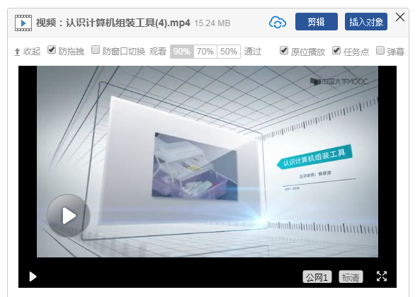  2.结合MOOC视频，布置作业练习：  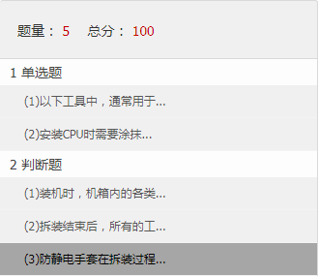 |  | 1.登陆网站，进入“计算机组装与维护”（职业教育课程），下载相关MOOC视频并上传至学习通平台。  2.根据上传的MOOC视频内容在学习通平台布置作业练习发布给学生。 |  | 1.使用手机登录“学习通”在线学习平台，观看MOOC视频，复习旧知。  2.根据MOOC视频中旧知复习，完成教师在平台中发布的“旧知复习、课前预习作业”作业，独立完成作业内容并提交平台。 | 利用网络学习资源，帮助学生知识点的复习。  尝试引导学生合理利用手机进行课外学习。
新课导入 | - 职业素养：  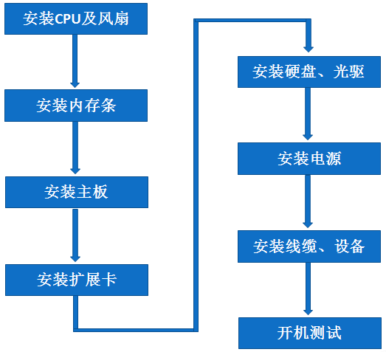  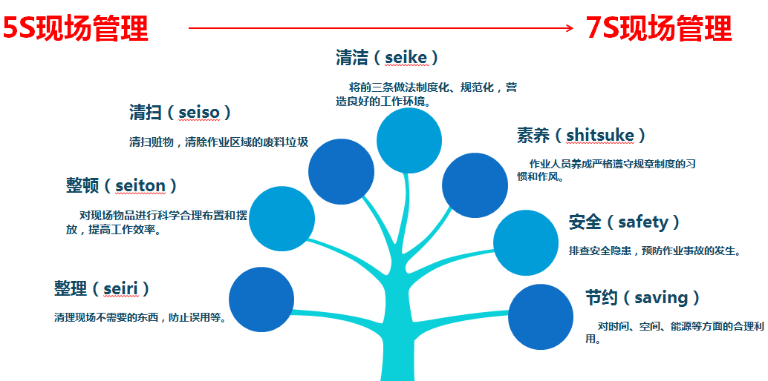  2.组装计算机的基本步骤： |  | 利用课件展示组装计算机的基本流程，帮助学生复习前一节知识点。  简单阐述“5S”现场管理到“7S”现场管理规范标准。 |  | 共同回忆装机流程。  共同学习企业5S现场管理及7S现场管理相关知识。 | 旧知复习  导入新课  明确本节课内容在组装计算机知识中的地位。  通过学习企业现场管理相关规范标准，提升学生职业素养。  为学生实训操作提供规范标准。 | 3
新课知识  【C  P  U及风扇的安装】 | 一、CPU及风扇的安装  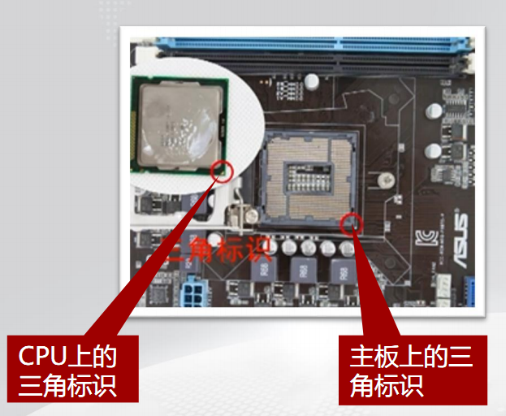  【知识点提示】  1.将CPU上的三角标识与主板CPU插座上的三角标识对准；  2.操作要领：慢慢将CPU按压到位。  【操作过程】  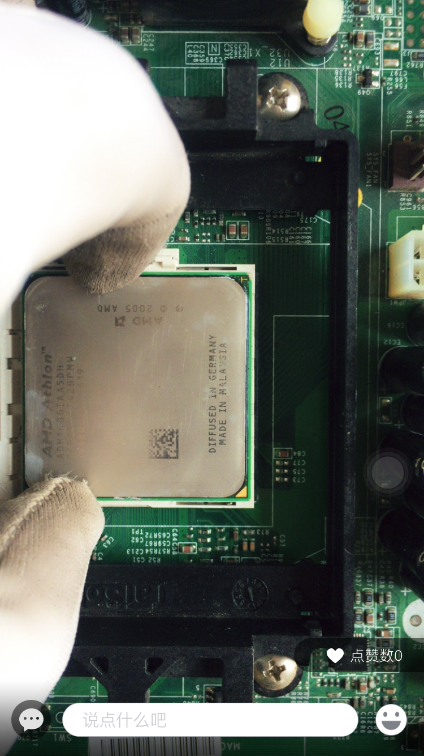  通过“学习通”平台开启直播，演示操作流程。  【学生操作实践】  （小组合作）  尝试安装CPU及风扇。  【知识点测试】  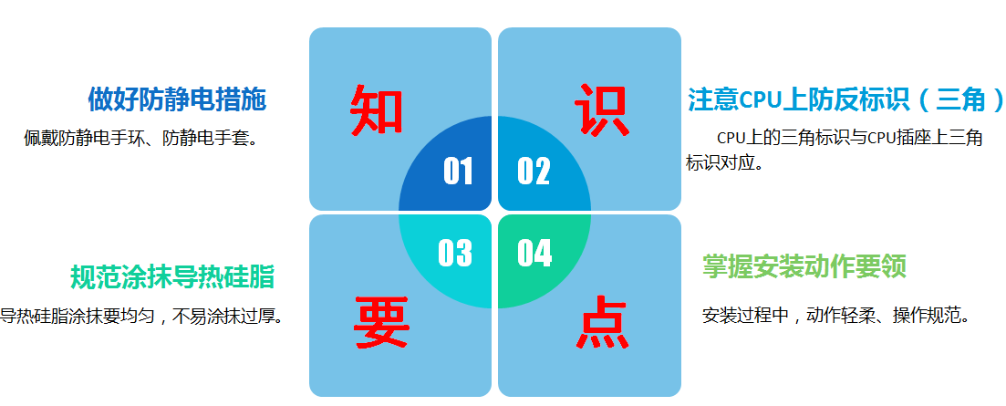  通过“学习通”平台发布知识点测试题。  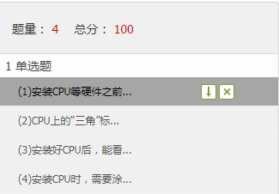  【知识点总结】 |  | 通过课件展示、讲解CPU安装时需注意的知识要点。  利用“学习通”平台，开启操作演示直播，近距离展示CPU及风扇安装过程中需要注意的细节操作。  巡视学生操作过程，个别指导。  通过“学习通”平台及时发布“环节测试”作业。  利用“学习通”平台“投屏”功能及时反馈学生学习的成果。 |  | 根据教师的讲解，掌握CPU及风扇安装过程中的知识重点。  利用手机登录“学习通”平台，打开直播，认真观察教师直播中的操作演示。  各小组记录人员在《学习卡》中及时记录安装过程中需要注意的知识要点。  实践操作，小组成员相互合作，对CPU及风扇安装存在疑问的，可通过“直播回放”继续学习。  使用手机进入学习平台，完成教师下发的“环节测试”作业，并提交作业。  共同总结知识点 | 为后面实践操作打基础。  利用“直播”近距离拍摄教师演示操作过程，便于学生观察细节。培养学生观察能力。  尝试引导学生课堂合理利用手机辅助学习。  培养学生动手实践能力。  利用“直播回放”信息化手段帮助不同层次的学生完成知识点的学习。  通过作业测试环节帮助学生对所学知识进行及时的总结。  培养学生及时总结知识要点的能力。  化解知识难点 | 12
新课知识  【内存条的安装】 | 二、内存条的安装  【知识点提炼】  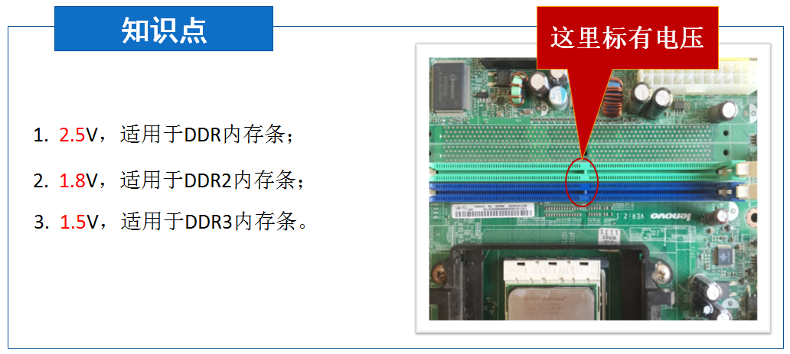  【知识点提示】  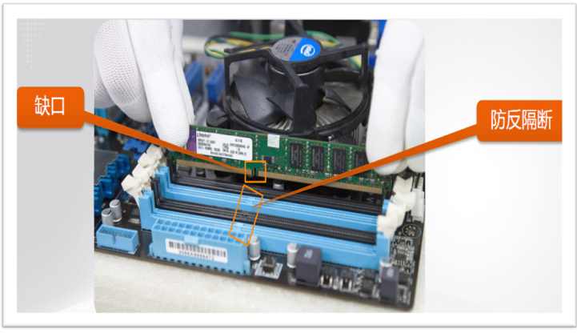  1.将内存条金手指上的缺口对准插槽的“防反”隔断。  2.轻轻用力按下内存条，通常，内存条安装到位，插槽两端的卡扣会自动锁住内存条。  【操作流程】  通过“学习通”平台开启直播，演示操作流程。  【学生操作实践】  （小组合作）尝试安装内存条。 |  | 通过课件展示、讲解内存条安装时需注意的知识要点。  利用“学习通”平台，开启操作演示直播，近距离展示内存条安装过程中需要注意的细节操作。  巡视课堂，个别指导 |  | 根据教师的讲解，掌握内存条安装过程中的知识重点。  利用手机登录“学习通”平台，打开直播，认真观察教师直播中的操作演示。  动手实践操作。 | 为后面实践操作打基础。  利用“直播”近距离拍摄教师演示操作过程，便于学生观察细节。  培养学生观察能力。  培养学生动手实践能力。 | 8
自主实践探究 | “内存条、CPU及风扇拆除”操作微课视频。  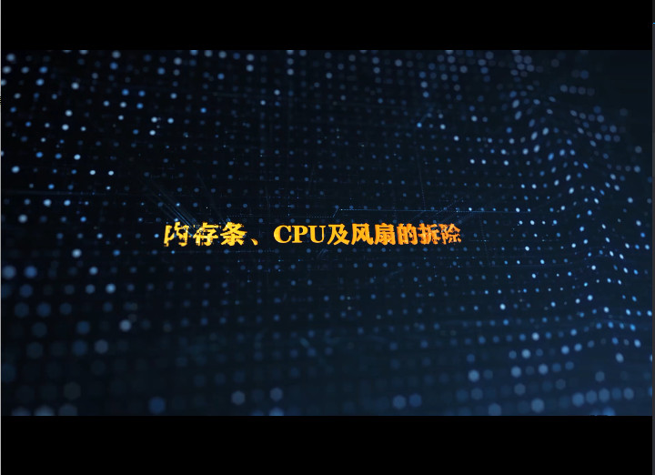 |  | 利用多媒体播放“内存条、CPU及风扇”拆除微课视频。  巡视课堂，个别指导。  与课堂助手一起结合“7S现场管理”标准对各小组操作过程进行实时评价记录。 |  | 观看微课视频，共同学习具体操作流程。  根据接受知识程度，可以选择登录“学习通”学习平台回放微课视频；  小组合作，动手实践完成内存条、CPU及风扇的拆除。 | 进一步培养学生动手实践能力。  引导学生在操作过程中要时刻以“7S现场管理”为标准，提升自身职业素养。 | 10
课堂评价 | 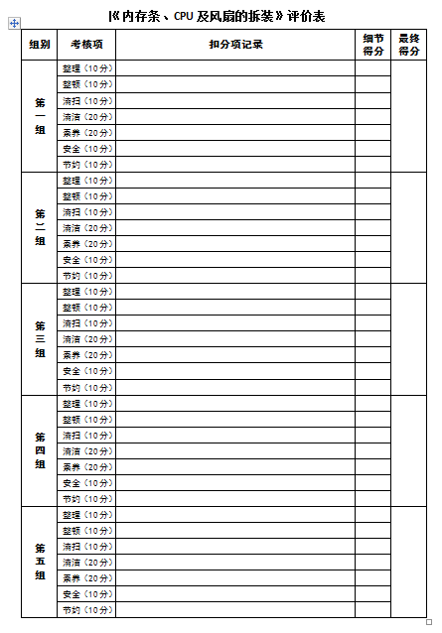  展示《评价表》中各组考核细节统计表。 |  | 根据学生操作过程中《评价表》的填写内容，根据“7S现场管理”标准对各组进行简单点评。 |  | 认真观察《评价表》中具体记录情况，结合自身，总结操作环节中可能存在的问题。 | 进一步学习“7S现场管理”标准，将企业规范标准注入学生实践练习，提升学生职业素养。 | 4
知识总结 | 各组《知识总结表》中知识点的记录，总结知识要点。  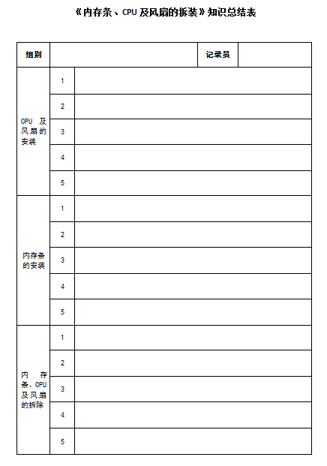 |  | 根据各组记录员记录的知识要点，总结课堂内容。 |  | 共同总结知识点 | 培养学生总结知识的能力。 | 3
板书设计
投影区
内存条、CPU及风扇的安装

一、CPU及风扇的安装

二、内存条的安装

三、内存条、CPU及风扇的拆除
教学反思

